Opracowała: Alina Pawelec
Dane kontaktowe: tel. 508107535
e-mail: alapawelec@wp.pl

Podstawy działalności gospodarczej
klasa III B. sz. I stopnia
data realizacji: 1.06.2020

Temat: Skutki stresu zawodowego.

Zadania do wykonania:
- Napisz w punktach, jakie obserwuje się 3 podstawowe grupy reakcji organizmu na stres (pomoże Ci tekst ze strony 171 załącznik nr 2).

Proszę przesłać wykonane zadania na maila. Niektóre z nich będą oceniane.
Powodzenia!

Załącznik nr 2, strona 1: 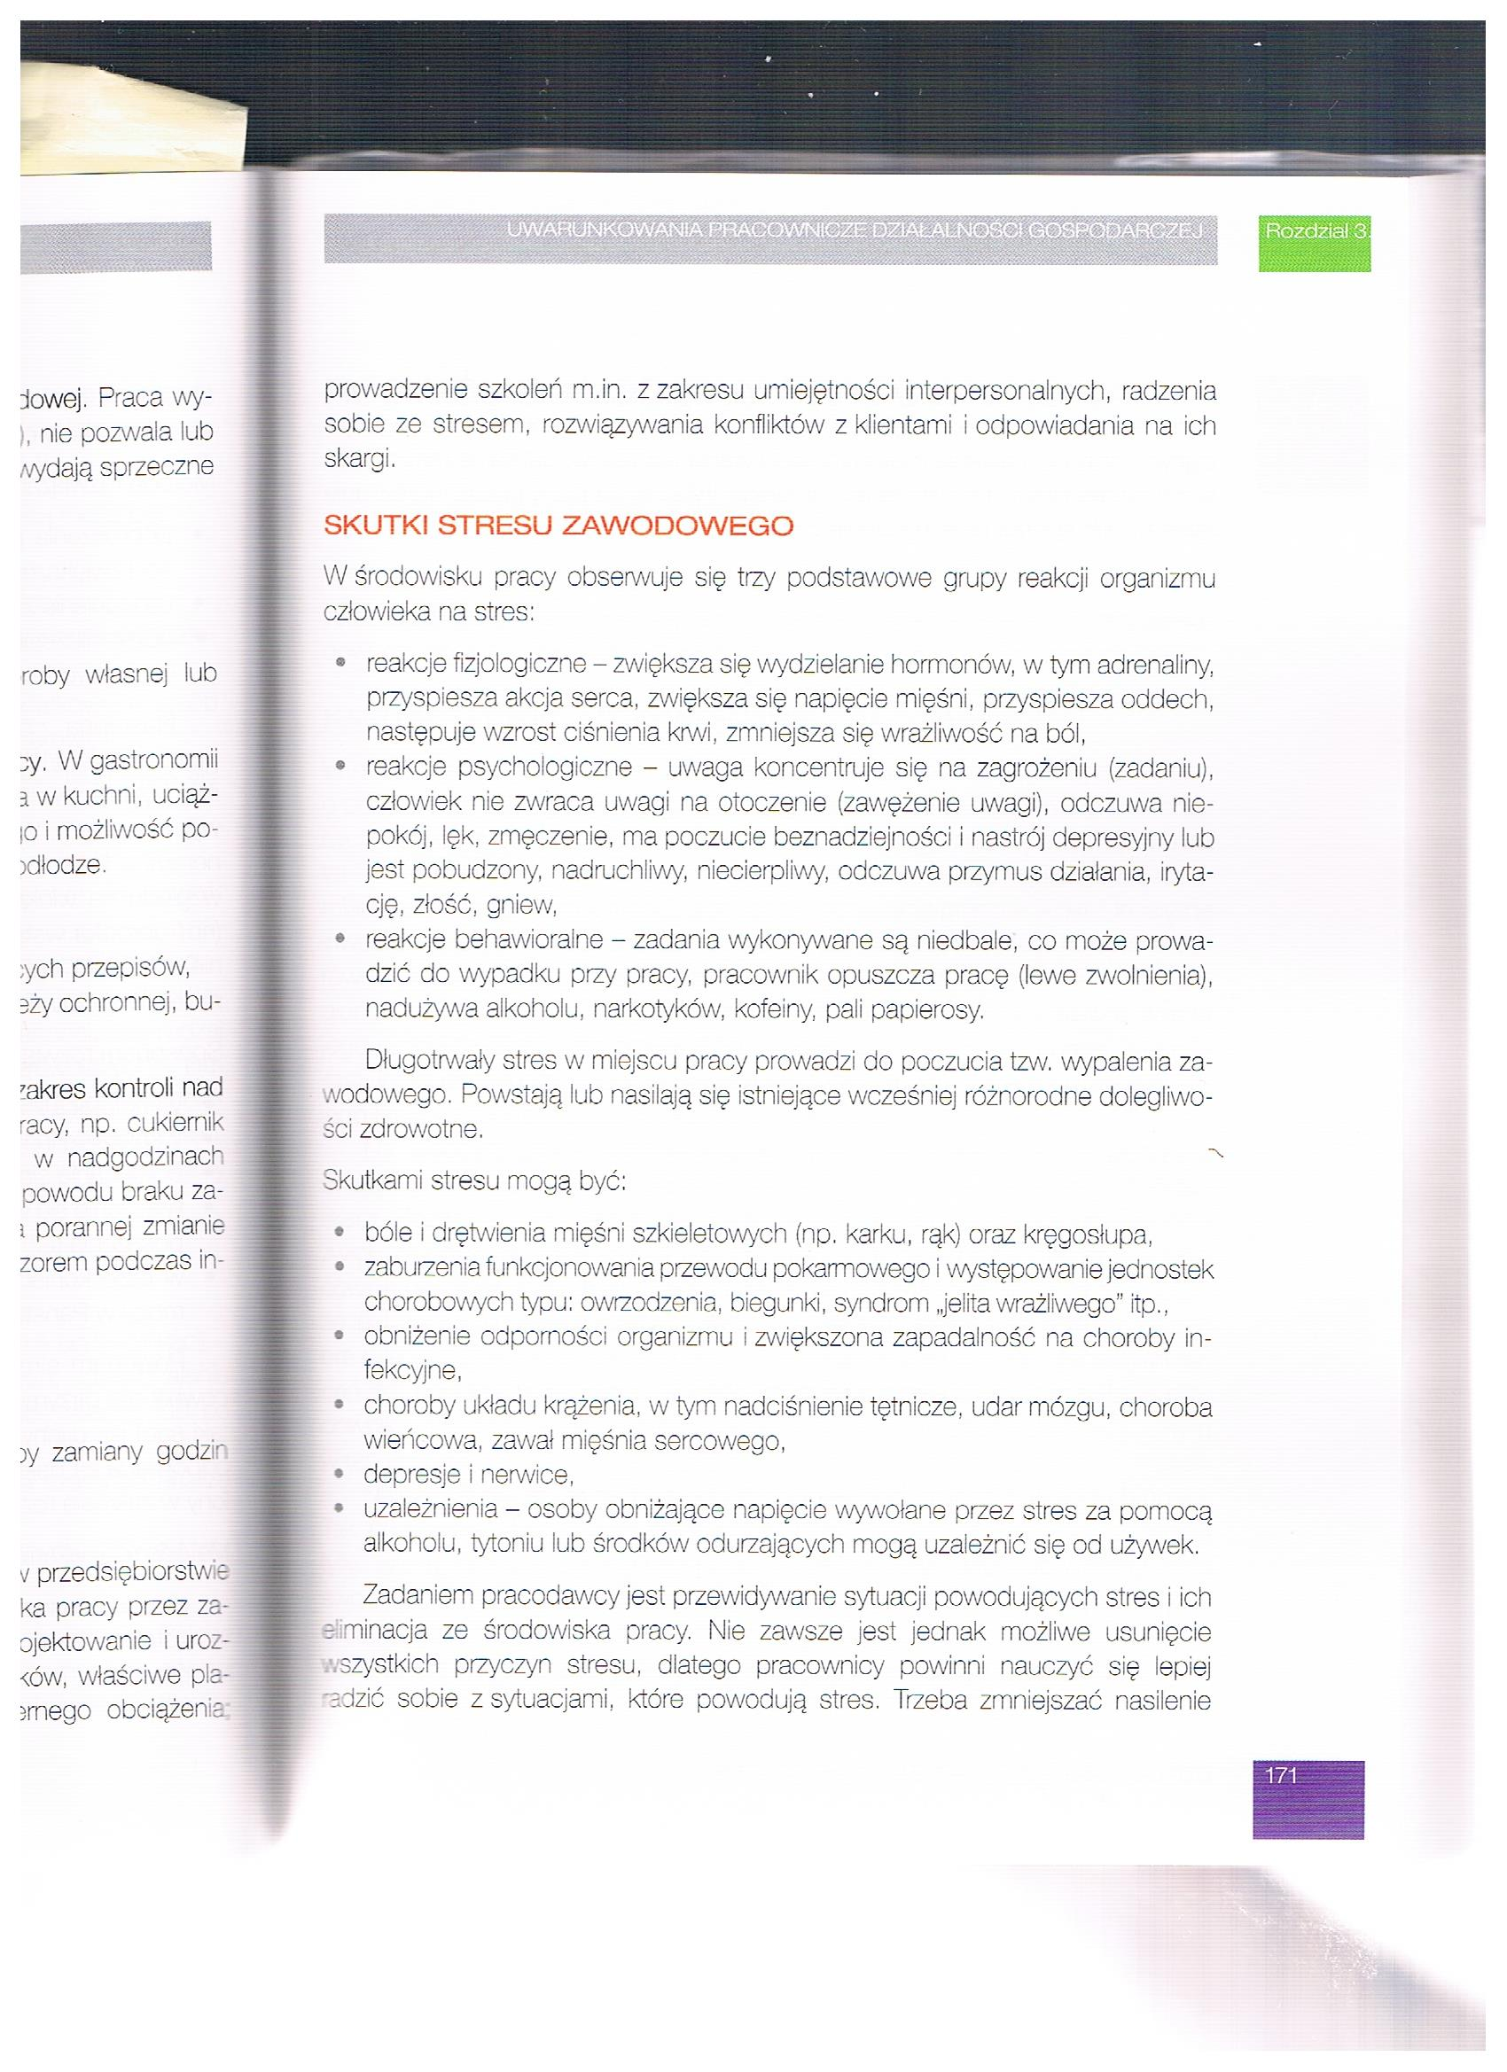

Opracowała: Alina Pawelec
Dane kontaktowe: tel. 508107535
e-mail: alapawelec@wp.pl

Podstawy działalności gospodarczej
klasa III B. sz. I stopnia
data realizacji: 5.06.2020

Temat: Kapitał ludzki. Motywowanie pracowników.

Zadania do wykonania:
- Jakie znasz sposoby motywowania pracownika? Przemyślenia zapisz w zeszycie przedmiotowym.

Proszę przesłać wykonane zadania na maila. Niektóre z nich będą oceniane.
Powodzenia!

